**PORTOFOLIO QA MANUAL  
SWAG LABS (SAUCEDEMO)**

Laporan Pengujian Manual (Functional Testing)

Nama: Agung Wijaya Temiesela

# Ringkasan Eksekutif (Executive Summary)

Portofolio ini menunjukkan kemampuan Quality Assurance (QA) Manual dalam melakukan pengujian fungsional pada aplikasi web e-commerce demo Swag Labs (SauceDemo). Dokumen mencakup test plan, daftar test case, panduan eksekusi, defect log, serta test summary report. Fokus utama pengujian adalah memastikan alur end-to-end (login → inventory → cart → checkout) berjalan dengan baik, termasuk validasi form checkout pada skenario negatif (negative testing).

# Daftar Isi

1. Pendahuluan

2. Informasi Aplikasi yang Diuji (Application Under Test)

3. Tujuan Pengujian

4. Ruang Lingkup Pengujian (Scope)

5. Lingkungan Pengujian (Test Environment)

6. Peran QA & Metodologi Pengujian

7. Strategi Pengujian (Test Strategy)

8. Skenario Pengujian Utama

9. Detail Test Case (30 Test Case)

10. Panduan Eksekusi & Evidence

11. Defect Log / Bug Report

12. Test Summary Report

13. Kesimpulan & Rekomendasi

14. Lampiran (Template Tambahan)

# 1. Pendahuluan

Quality Assurance (QA) adalah proses untuk memastikan kualitas perangkat lunak sebelum digunakan oleh pengguna. Pada portofolio ini, pengujian dilakukan secara manual dengan pendekatan fungsional (functional testing). Seluruh test case dirancang untuk memvalidasi fitur inti aplikasi e-commerce, mulai dari login hingga checkout.

# 2. Informasi Aplikasi yang Diuji (Application Under Test)

Nama Aplikasi: Swag Labs (SauceDemo)

Tipe: Web Application – Demo E-commerce

URL: https://www.saucedemo.com/

Akun Demo: standard_user / secret_sauce

Swag Labs dipilih karena menyediakan alur e-commerce end-to-end yang realistis dan cocok digunakan untuk membangun portofolio QA Manual maupun Automation.

# 3. Tujuan Pengujian

Tujuan pengujian dalam portofolio ini adalah:

* Memastikan fitur utama berjalan sesuai ekspektasi (positive testing).
* Menguji validasi dan pesan error pada kondisi tidak valid (negative testing).
* Mendokumentasikan hasil pengujian dalam format profesional.
* Membuat defect log sebagai bukti kemampuan analisis masalah dan pelaporan bug.

# 4. Ruang Lingkup Pengujian (Scope)

|  |  |
| --- | --- |
| In Scope:   * Login & Logout * Inventory / Product List * Product Detail * Add to Cart / Remove * Cart Page * Checkout (Info → Overview → Complete) | Out of Scope:   * Performance/Load Testing * Security Testing (Penetration) * Integrasi pembayaran asli * Cross-browser testing penuh |

# 5. Lingkungan Pengujian (Test Environment)

Perangkat: Laptop/PC

Sistem Operasi: Windows 11 Pro 64-bit

Browser: Google Chrome Version 144.0.7559.110 (Official Build) (64-bit)

Koneksi: Internet stabil

Tools Dokumentasi: Microsoft Word / Google Sheets

# 6. Peran QA & Metodologi Pengujian

Peran QA dalam pengujian ini:

* Menganalisis fitur dan alur aplikasi yang akan diuji.
* Mendesain test case berdasarkan skenario penggunaan.
* Mengeksekusi test case dan mencatat hasil aktual.
* Mencatat bug secara terstruktur (severity, priority, steps).
* Menyusun ringkasan hasil pengujian (test summary).

Metodologi yang digunakan:

* Functional Testing (Manual)
* Positive Testing
* Negative Testing
* Exploratory Testing (ringan, jika diperlukan)

# 7. Strategi Pengujian (Test Strategy)

Strategi pengujian yang digunakan:

* Risk-based testing: fokus pada fitur paling kritikal (login, cart, checkout).
* Coverage testing: memastikan setiap modul memiliki test case minimal 5–8.
* Validation testing: memastikan form checkout memiliki validasi yang jelas.
* Consistency testing: memastikan badge cart sinkron dengan jumlah item.

# 8. Skenario Pengujian Utama

1. Login berhasil menggunakan kredensial valid.
2. Produk tampil pada halaman inventory dan dapat disortir.
3. User dapat menambahkan produk ke cart dan menghapusnya kembali.
4. User dapat melakukan checkout sampai status 'Checkout Complete'.
5. Validasi form checkout bekerja ketika field wajib tidak diisi.

# 9. Detail Test Case (30 Test Case)

Catatan pengisian:

* Actual Result diisi setelah eksekusi.
* Status diisi Pass/Fail.
* Evidence dapat berupa screenshot atau catatan singkat (tanpa screenshot pun boleh).

|  |  |  |  |  |  |  |  |
| --- | --- | --- | --- | --- | --- | --- | --- |
| TC ID | Module | Scenario | Steps (Ringkas) | Expected Result | Actual Result | Status | Evidence/Notes |
| TC-LGN-001 | Login | Login valid | Input standard_user & secret_sauce → Login | Masuk Inventory | Berhasil masuk ke Inventory page dan menampilkan daftar produk | PASS |  |
| TC-LGN-002 | Login | Password salah | Username valid + password salah → Login | Muncul error | Muncul pesan error “Epic sadface: Username and password do not match any user in this service**”** | PASS |  |
| TC-LGN-003 | Login | Username kosong | Kosongkan username → Login | Validasi required | Muncul pesan validasi “Epic sadface: Username is required” | PASS |  |
| TC-LGN-004 | Login | Password kosong | Kosongkan password → Login | Validasi required | Muncul pesan validasi “Epic sadface: Password is required” | PASS |  |
| TC-LGN-005 | Login | Field kosong | Klik Login tanpa input | Validasi required | Muncul pesan validasi “Epic sadface: Username is required**”** | PASS |  |
| TC-LGN-006 | Login | Login dengan Enter | Isi credential → Enter | Berhasil login | Berhasil Login | PASS | - |
| TC-LGN-007 | Login | Logout | Menu → Logout | Kembali login page | Kembali ke login Page | PASS |  |
| TC-LGN-008 | Login | Session behavior | Refresh setelah login | Tetap login (session aktif) | Tetap login | PASS |  |
| TC-INV-001 | Inventory | Inventory tampil | Login → lihat inventory | Produk tampil | Produk tampil | PASS |  |
| TC-INV-002 | Inventory | Nama produk tampil | Periksa nama produk | Nama terlihat | Nama terlihat | PASS |  |
| TC-INV-003 | Inventory | Harga produk tampil | Periksa harga produk | Harga terlihat | Harga terlihat | PASS |  |
| TC-INV-004 | Inventory | Sort A-Z | Sort Name A-Z | Urutan A-Z | Produk tampil sesuai urutan A-Z | PASS |  |
| TC-INV-005 | Inventory | Sort Z-A | Sort Name Z-A | Urutan Z-A | Produk tampil sesuai urutan Z-A | PASS |  |
| TC-INV-006 | Inventory | Sort low-high | Sort Price low-high | Harga urut naik | Produk tampil sesuai harga naik | PASS |  |
| TC-INV-007 | Inventory | Sort high-low | Sort Price high-low | Harga urut turun | Produk tampil sesuai harga turun | PASS |  |
| TC-INV-008 | Inventory | Buka detail produk | Klik nama produk | Detail tampil | Detail Produk tampil | PASS |  |
| TC-INV-009 | Inventory | Add to cart dari detail | Buka detail → Add to cart | Badge bertambah | Badge bertambah | PASS |  |
| TC-CRT-001 | Cart | Add 1 item | Add to cart 1 item | Badge = 1 | Badge bertambah | PASS |  |
| TC-CRT-002 | Cart | Add 2 item | Add 2 item | Badge = 2 | Badge bertambah | PASS |  |
| TC-CRT-003 | Cart | Remove 1 item | Remove 1 item | Badge berkurang | Badge berkurang 1 dari 3 menjadi 2 | PASS |  |
| TC-CRT-004 | Cart | Buka cart page | Klik cart icon | Item sesuai | Item sesuai yang ditambahkan | PASS |  |
| TC-CRT-005 | Cart | Remove di cart | Remove item | Item hilang | Item berkurang dari 2 menjadi 1 | PASS |  |
| TC-CRT-006 | Cart | Continue shopping | Continue Shopping | Kembali inventory | Kembali ke tampilan inventory | PASS |  |
| TC-CRT-007 | Cart | Cart empty state | Remove semua item | Cart kosong | Cart Kosong | PASS |  |
| TC-CHK-001 | Checkout | Checkout valid | Cart → Checkout → isi info → Klik Continue → Finish | Checkout Complete | Checkout Complete | PASS |  |
| TC-CHK-002 | Checkout | First name kosong | Kosongkan first name | Error required | Muncul pesan error “Error: First Name is required” | PASS |  |
| TC-CHK-003 | Checkout | Last name kosong | Kosongkan last name | Error required | Muncul pesan error “Error: Last Name is required” | PASS |  |
| TC-CHK-004 | Checkout | Postal code kosong | Kosongkan postal code | Error required | Muncul pesan error “Error: Postal Code is required” | PASS |  |
| TC-CHK-005 | Checkout | Cancel checkout | Klik Cancel | Kembali sesuai flow | Kembali ke inventory | PASS |  |
| TC-CHK-006 | Checkout | Overview benar | Cek total/tax | Informasi benar | Informasi sesuai | PASS |  |
| TC-CHK-007 | Checkout | Back Home | Back Home | Kembali inventory | Kembali ke inventory | PASS |  |

# 10. Panduan Eksekusi & Evidence

1. Panduan eksekusi singkat (flow utama):
2. Login menggunakan standard_user / secret_sauce.
3. Tambahkan 1–2 item ke cart.
4. Buka cart dan lanjutkan ke checkout.
5. Isi data checkout dan selesaikan sampai 'Checkout Complete'.
6. Evidence yang disarankan (opsional screenshot):

* Screenshot Inventory setelah login

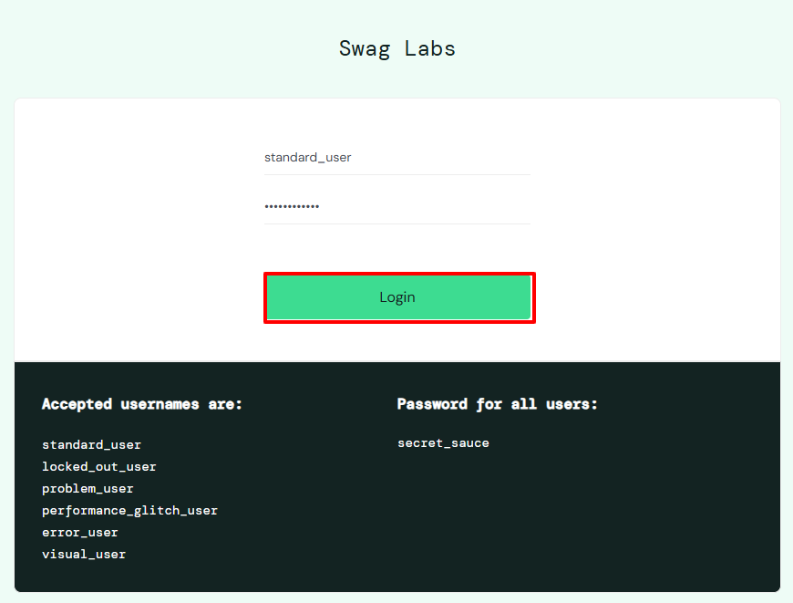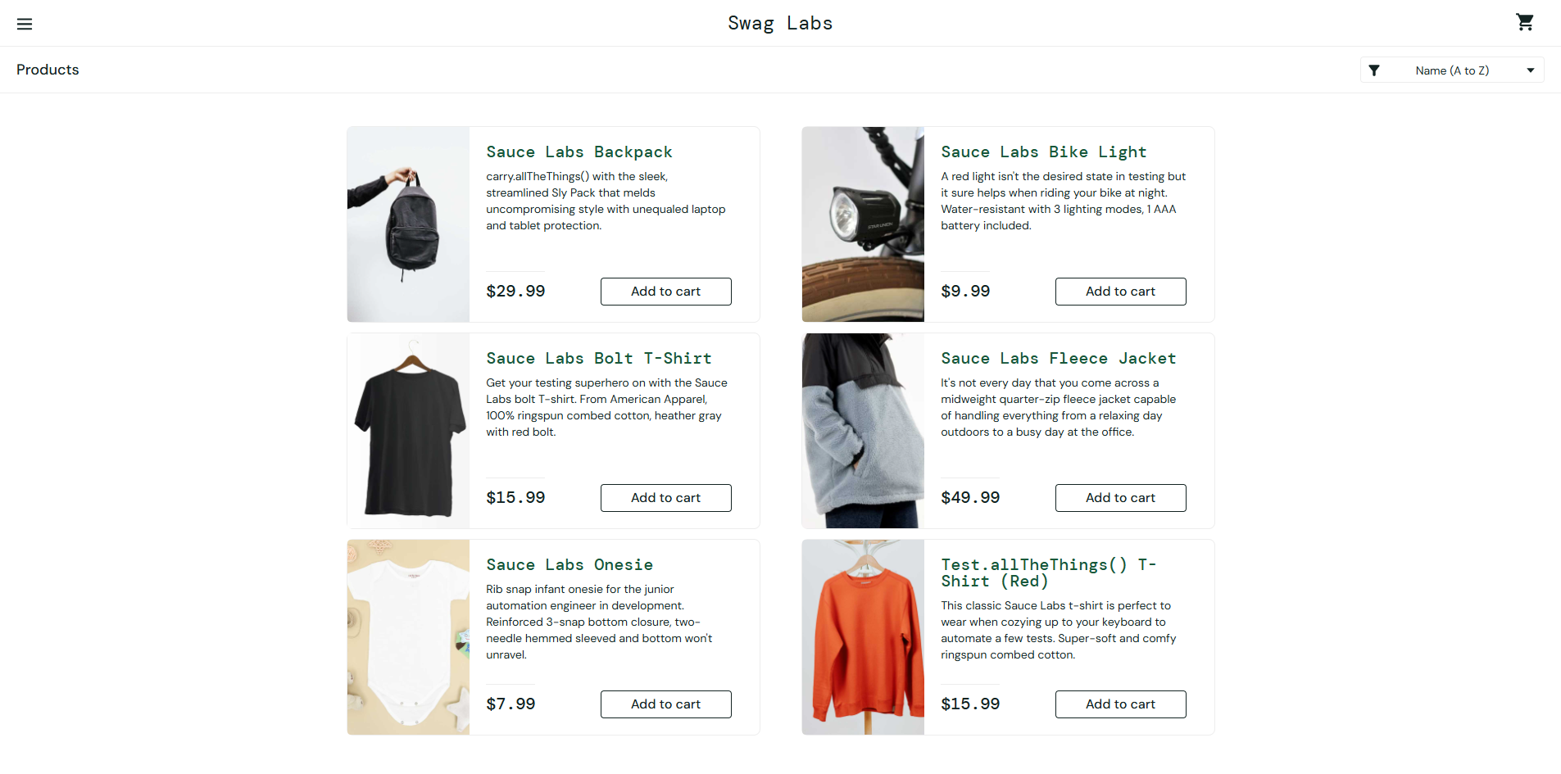

* Screenshot Cart page

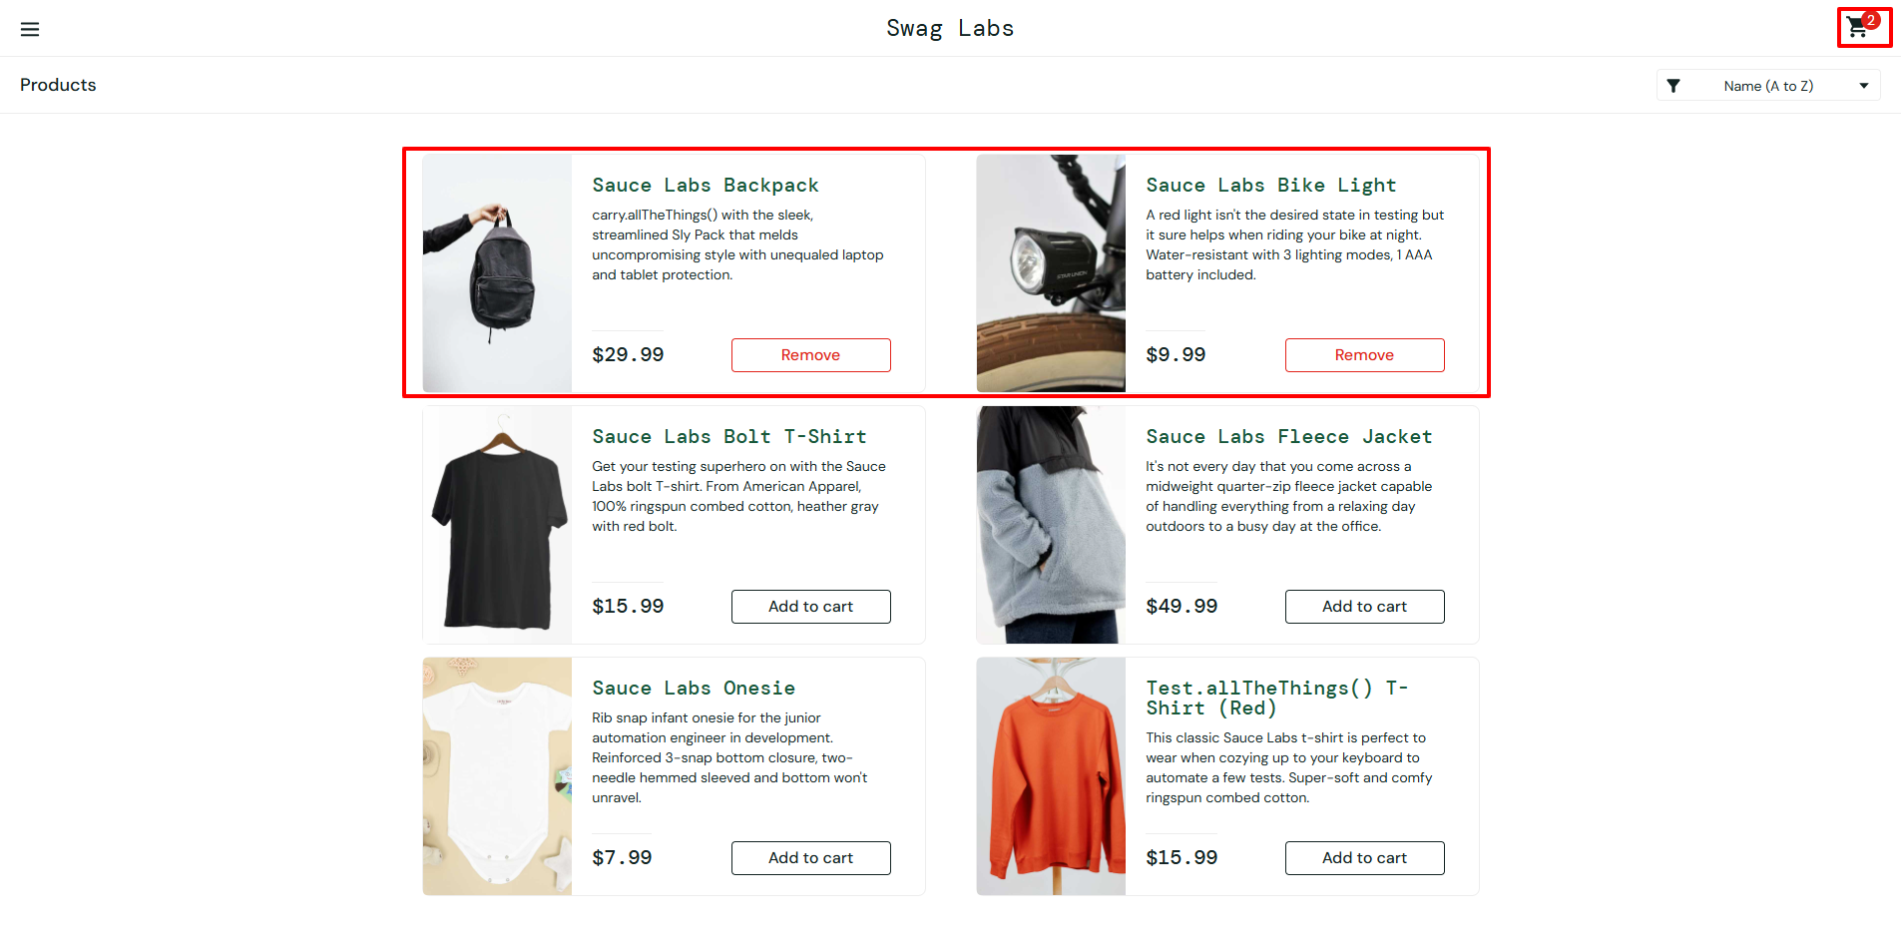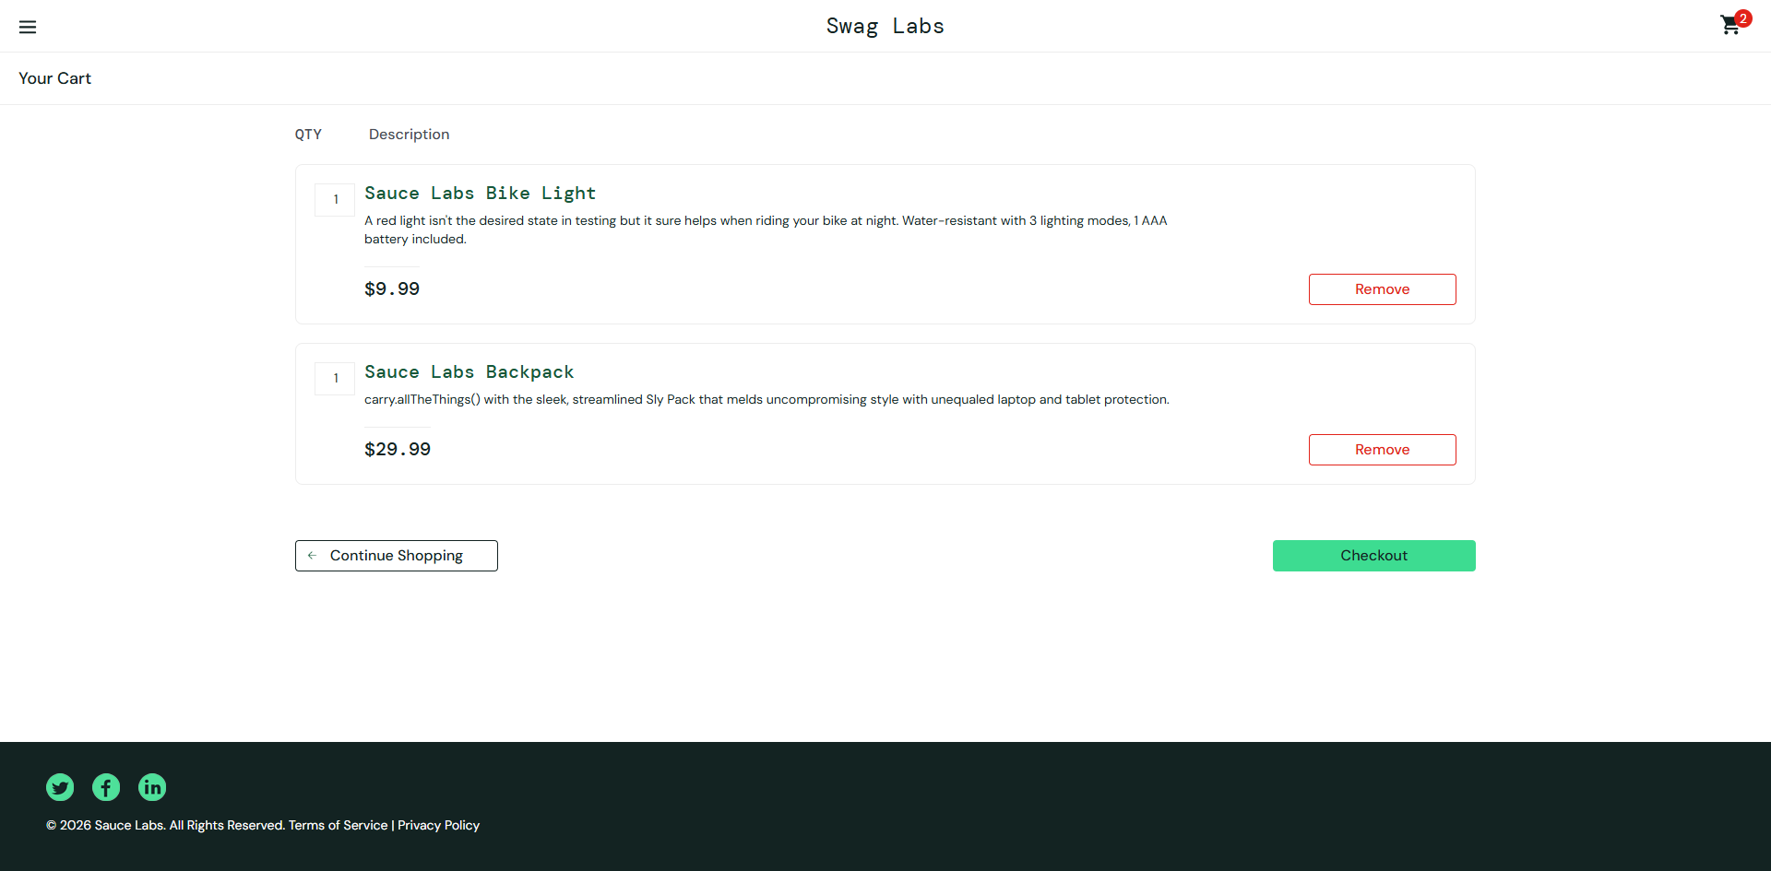

* Screenshot Checkout Complete

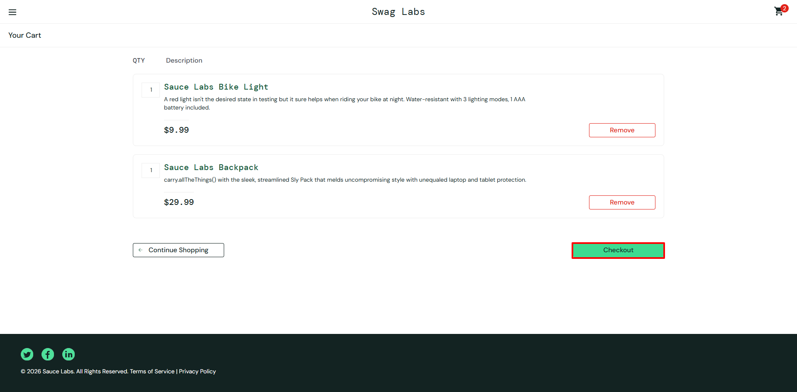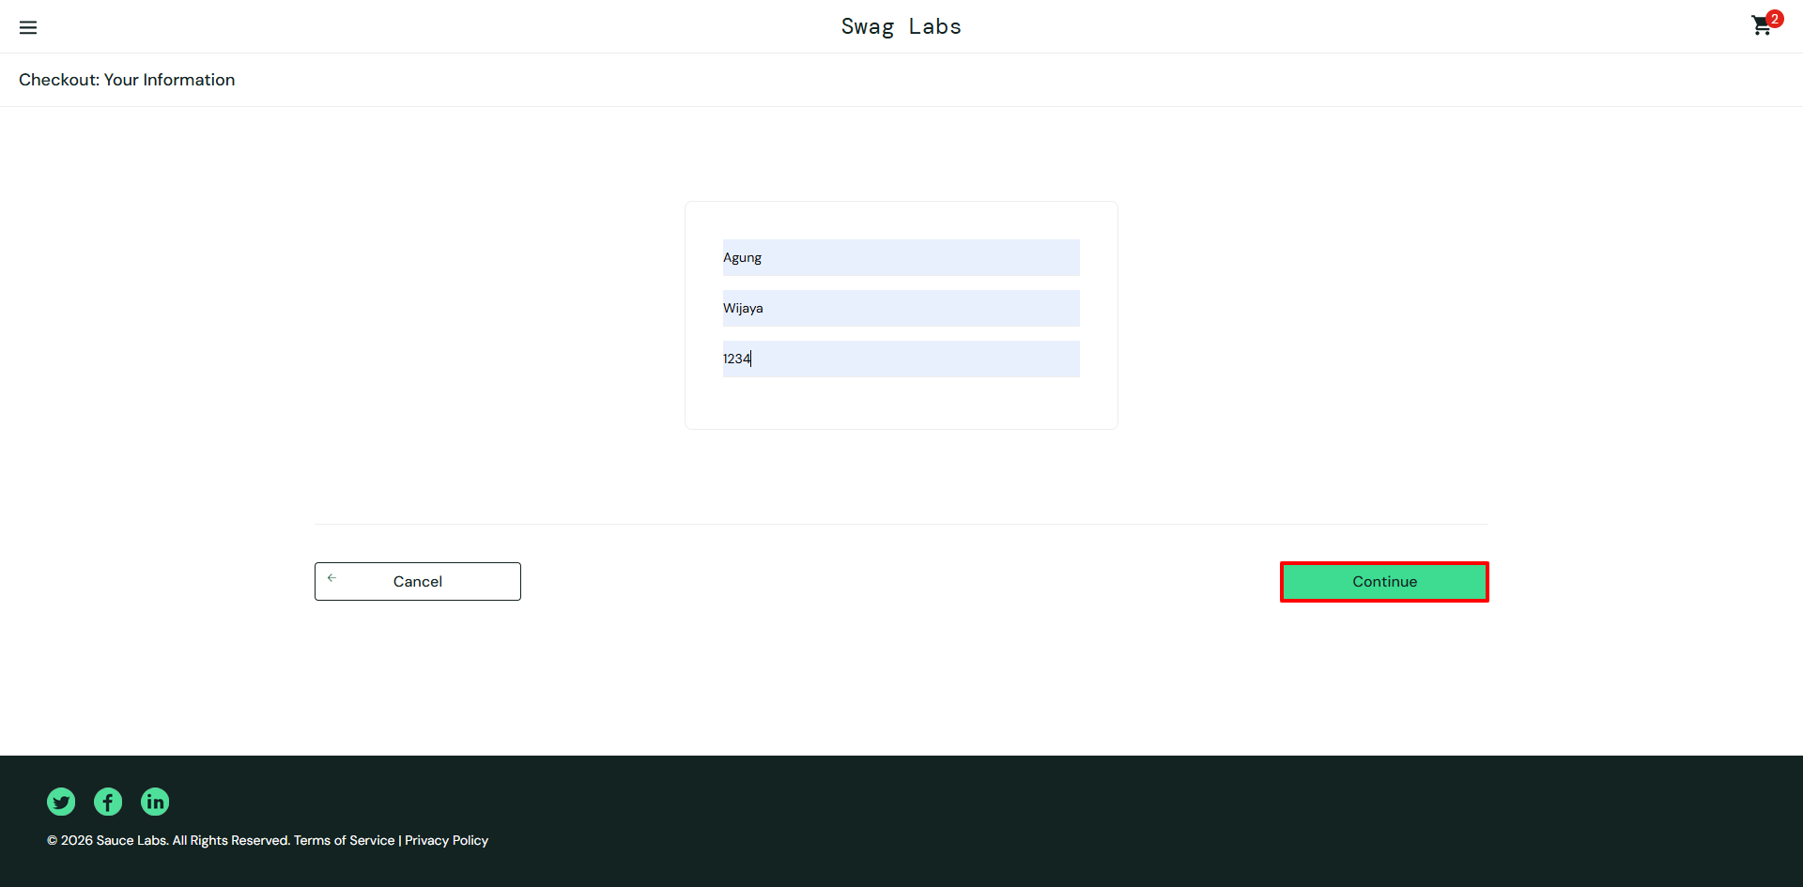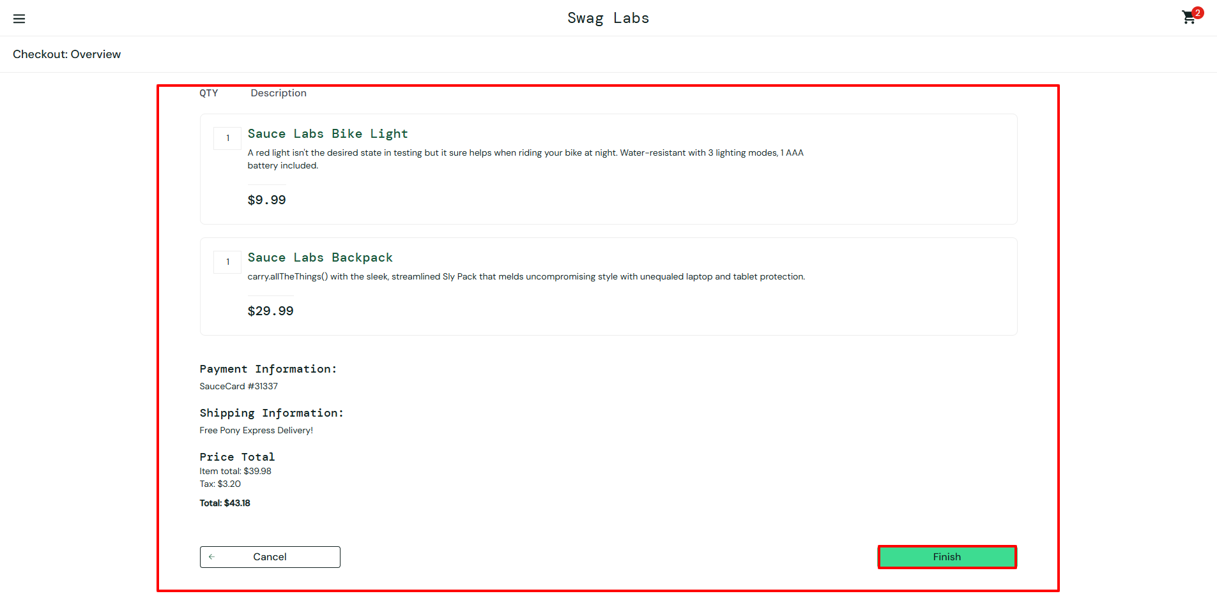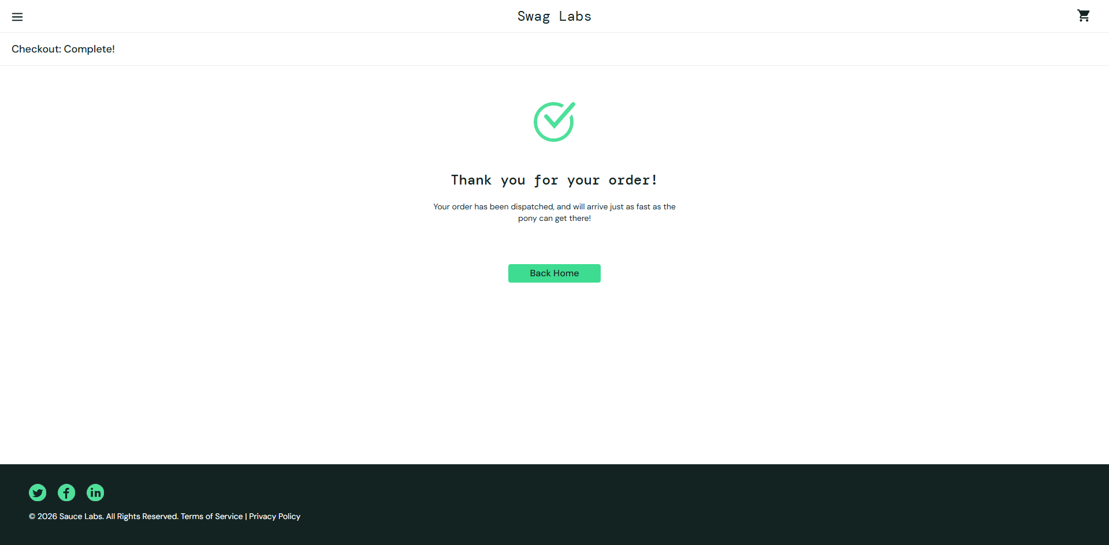

* Screenshot error validasi checkout (negative testing)

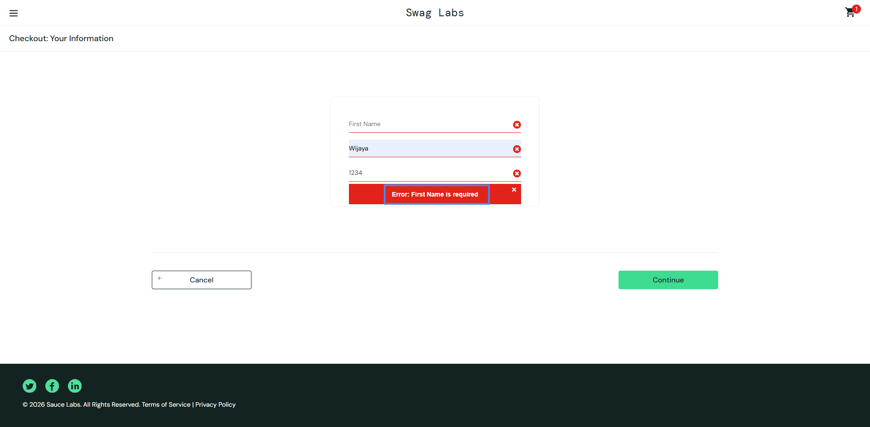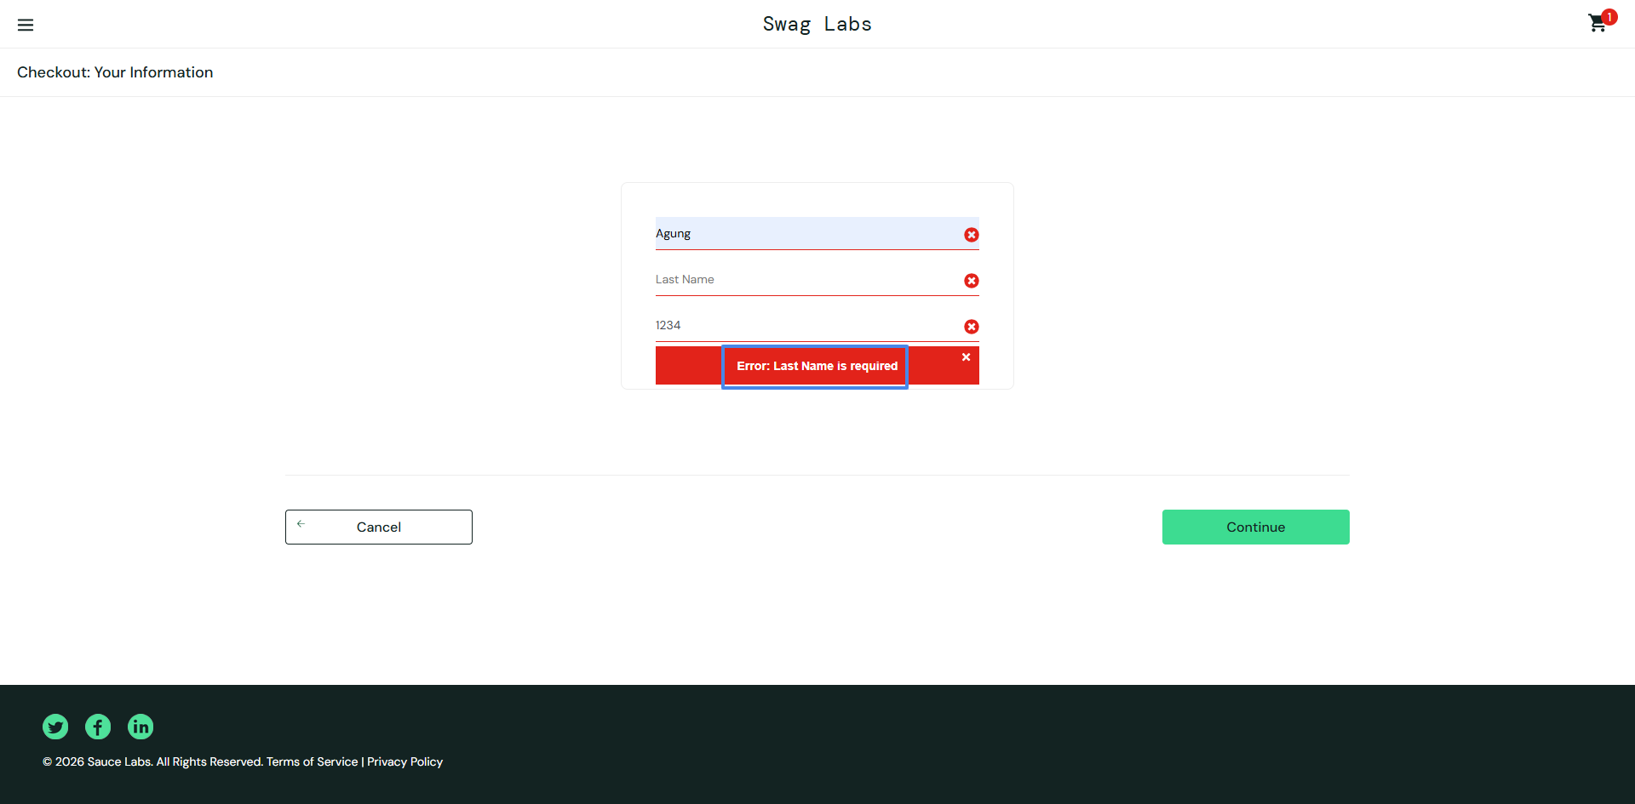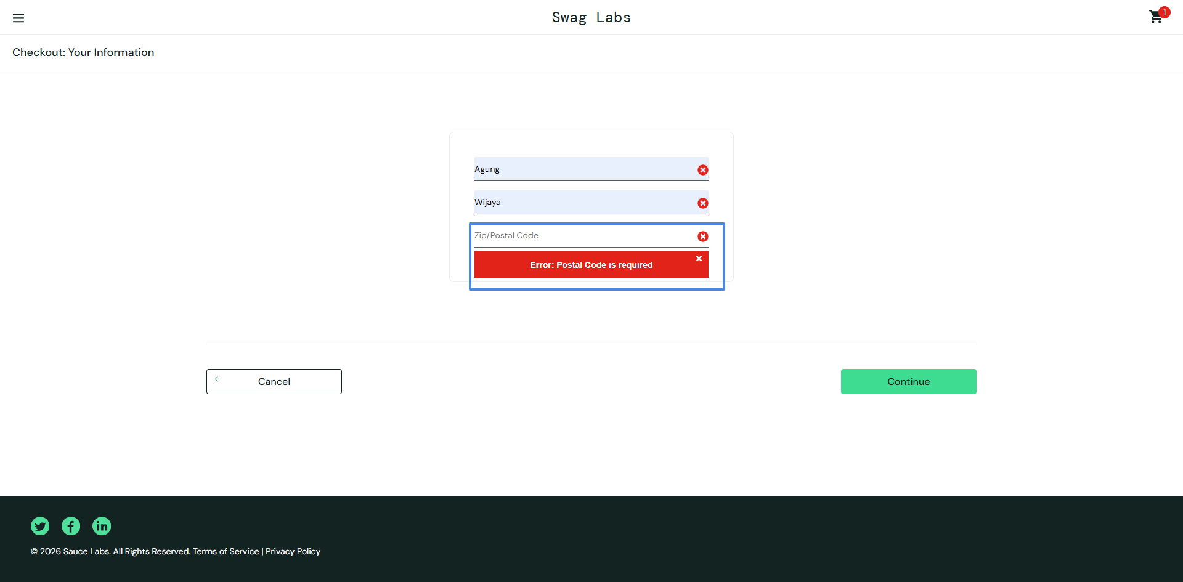

# 11. Defect Log / Bug Report

Defect log digunakan untuk mendokumentasikan masalah yang ditemukan selama pengujian. Jika tidak ditemukan bug pada aplikasi demo, dapat dibuat simulasi bug yang realistis untuk menunjukkan kemampuan analisis dan pelaporan.

| **Bug ID** | **Title** | **Module** | **Severity** | **Priority** | **Steps to Reproduce** | **Actual Result** | **Expected Result** | **Status** | **Notes/Evidence** |
| --- | --- | --- | --- | --- | --- | --- | --- | --- | --- |
| BUG-000 | No defect found during test execution | All Modules | N/A | N/A | - | - | - | Closed | All test cases executed (PASS) |

# 12. Test Summary Report

Isi bagian ini setelah eksekusi test case:

• Total Test Case: 30

• Passed: 30

• Failed: 0

• Blocked: 0

Defect Summary:

• Critical: 0

• High: 0

• Medium: 0

• Low: 0

Kesimpulan:

Pengujian manual menunjukkan bahwa alur utama aplikasi berjalan sesuai ekspektasi. Beberapa observasi/defect dicatat untuk peningkatan kualitas dan konsistensi pengalaman pengguna.

# 13. Kesimpulan & Rekomendasi

1. Kesimpulan

Berdasarkan pengujian manual yang telah dilakukan pada aplikasi Swag Labs (SauceDemo), seluruh fitur utama dalam ruang lingkup pengujian (Login, Inventory, Cart, dan Checkout) berjalan sesuai dengan hasil yang diharapkan. Seluruh test case berhasil dieksekusi dengan status PASS dan tidak ditemukan defect/bug pada skenario yang diuji. Pengujian ini menunjukkan bahwa alur end-to-end aplikasi dapat digunakan dengan baik pada kondisi normal maupun pada pengujian validasi input (negative testing) sesuai ruang lingkup yang ditetapkan.

1. Rekomendasi

Meskipun tidak ditemukan defect pada pengujian ini, disarankan untuk tetap melakukan pengujian lanjutan seperti exploratory testing yang lebih mendalam, cross-browser testing, serta pengujian non-fungsional (performance dan security) untuk memastikan kualitas aplikasi tetap terjaga dalam berbagai kondisi penggunaan.

# 14. Lampiran (Template Tambahan)

1. **Panduan Severity (Dampak Bug)**

* Critical: Bug menyebabkan fitur utama tidak dapat digunakan sama sekali (contoh: tidak bisa login / checkout gagal total).
* High: Bug mengganggu proses utama secara signifikan, namun masih ada workaround terbatas.
* Medium: Bug mengganggu sebagian fungsi, tetapi proses utama masih bisa dilanjutkan.
* Low: Bug minor (UI, typo, alignment), tidak berdampak pada fungsi utama.

1. **Panduan Priority (Urgensi Perbaikan)**

* High: Harus segera diperbaiki karena berdampak pada user dan proses bisnis utama.
* Medium: Perlu diperbaiki dalam waktu dekat, tetapi tidak menghambat proses utama sepenuhnya.
* Low: Bisa dijadwalkan di iterasi berikutnya (tidak urgent).

1. **Contoh Kombinasi Severity vs Priority**

* Critical + High → sistem tidak bisa dipakai (wajib fix segera).
* High + Medium → fungsi utama terganggu (fix secepatnya).
* Low + Low → kosmetik/tampilan (fix jika ada waktu).